**Borrador CN_06_07_CO_REC200**

**Refuerza tu aprendizaje: La deriva continental**

**Actividad que consolida conocimientos sobre La deriva continental**

**NUEVO ACTIVIDAD M101A**

[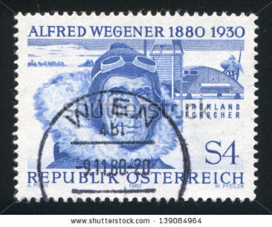](http://www.shutterstock.com/subscribe?clicksrc=inline_thumb)Figura 1 139084964

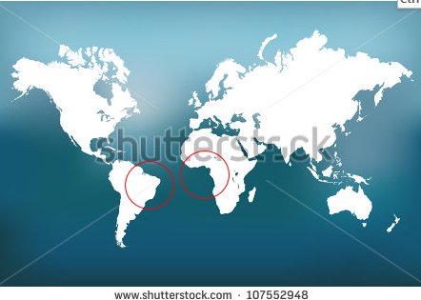 Figura 2 107552948

<http://www.taringa.net/posts/info/2590165/La-mas-grande-Edad-de-Hielo.html>

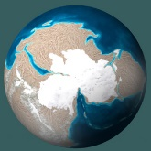 Figura 3 Si tiene problemas de autor, elaborar una ilustración.

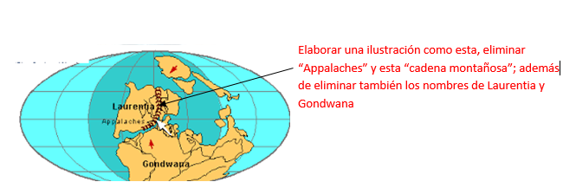 Figura 4